**Ground Play**

Добавляем ARCamera, Plane Fiinder

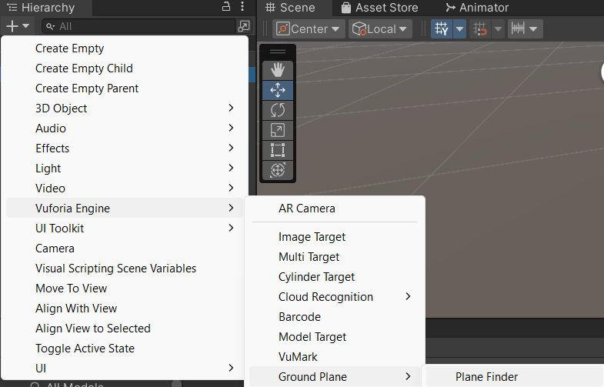

И так же добавляем Ground Plane Stage

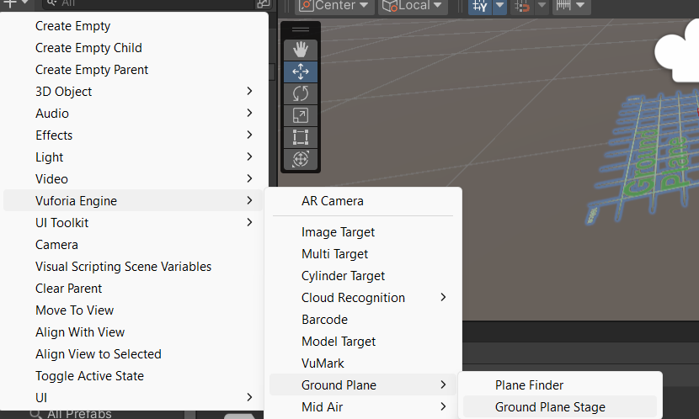

В Plane Fiinder -> Inspector -> Anchor Stage добавим Ground Plane Stage

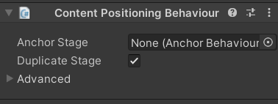

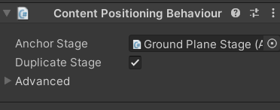

Теперь нам нужно сделать для Ground Plane Stage дочерним элемент тот объект который хотим поместить на землю

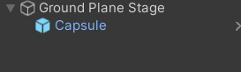

И теперь можно делать bild

**Area Target**

В проекте мы добавляем камеру, на нее лицензию

Так же добавляем Area target

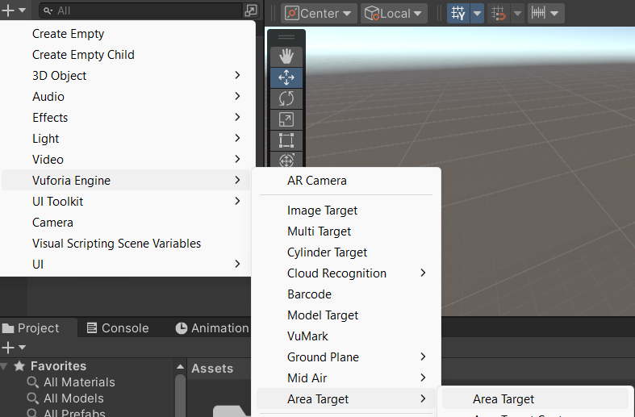

На телефон необходимо скачать **vuforia area target creator**

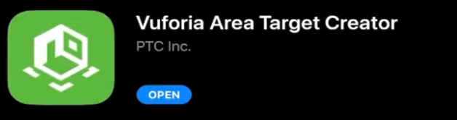

**PolyCam : 3d Scanner/Editor**

Делаем скан вашей локации и генерируете

Далее дропаем сгенерируемый фаил(данное прилодение генерируем несколько фаилов с разными расширениями в том числе и для unity(database)) в unity

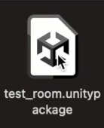

Выделяем Area Target -> Inspetor выбираем базу данных

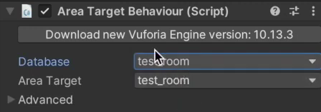

Для Area Target можно делать дочерние элементы/объекты/надписи, которые ходим распологать в отсканированной территории

**Barcode**

В проекте добавляем камеру с лицензией, далее добавим barcode



На баркод добавляем компонент

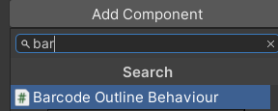

Выбираем материал

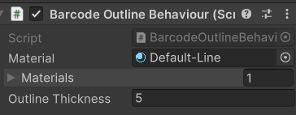

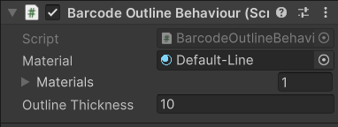

Нам нужно пойти на сайт Vuforia -> Library 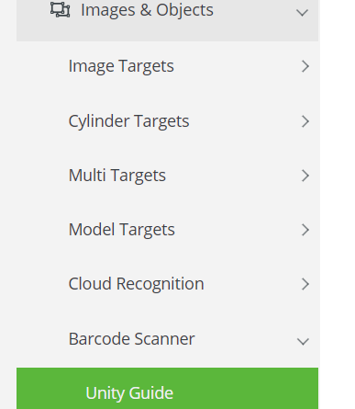

И копируем

using UnityEngine; using Vuforia; public class SimpleBarcodeScanner : MonoBehaviour { public TMPro.TextMeshProUGUI barcodeAsText; BarcodeBehaviour mBarcodeBehaviour; void Start() { mBarcodeBehaviour = GetComponent<BarcodeBehaviour>(); } // Update is called once per frame void Update() { if (mBarcodeBehaviour != null && mBarcodeBehaviour.InstanceData != null) { barcodeAsText.text = mBarcodeBehaviour.InstanceData.Text; } else { barcodeAsText.text = ""; } } }

Далее возвращаемся в Unity и создаем scipt с названием SimpleBarcodeScanner

И вставляем скопированый код

И скидываем этот скрипт на Barcode

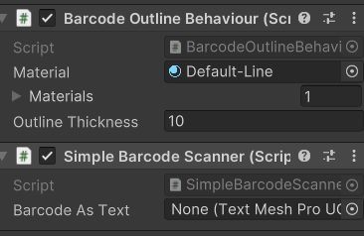

Далее создаем текст и вставляем ссылку

Далее этот текст дропаем в Barcode as text